# Mouvements particuliers en cinématique

## Rotation autour d’un point ou d’un axe

|  |  |
| --- | --- |
| **Définition** | Un solide S2 est en mouvement de rotation autour d’un point O1 de S1 si le torseur cinématique de S2/S1 est de la forme : $$\left\{V_{S2/S1}\right\}={\left\{\begin{matrix}\vec{Ω_{s2/s1}} \\ \vec{0}\end{matrix}\right\}}_{O1}$$ Un solide S2 est un mouvement de rotation autour d’un axe $(O1,\vec{Δ})$ de S1 si le torseur cinématique de S2/S1 est de la forme : $$\left\{V_{S2/S1}\right\}={\left\{\begin{matrix}\vec{Ω_{s2/s1}} \\ \vec{0}\end{matrix}\right\}}_{∀P∈(O1,\vec{Δ})}$$ |



|  |  |
| --- | --- |
| **Propriétés** | $∀(P,Q)∈(O1,\vec{Δ})$ $\vec{V_{P∈S1/S2}}=\vec{V_{Q∈S1/S2}}=\vec{0}$ et $\vec{V_{P∈S1/S2}}=\vec{V_{Q∈S1/S2}}+\vec{PQ}⋀\vec{Ω_{s2/s1}}$ d’où $\vec{PQ}⋀\vec{Ω_{s2/s1}}=\vec{0}$ $\vec{Ω_{S2/S1}}$ est donc colinéaire à $\vec{Δ}$ L’axe $(O1,\vec{Δ})$ est l’axe instantané de rotation de S2/S1. |

Vous remarquerez que le torseur cinématique d’un mouvement de rotation est un glisseur. En tout point de l’axe instantané la vitesse est nulle sinon le moment est perpendiculaire à la résultante.  
Autrement dit la vitesse d’un point d’un solide en rotation est **PERPENDICULAIRE** à l’axe[1]

**Exemple roulement**

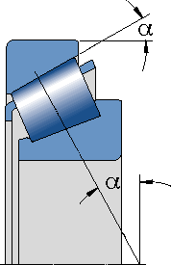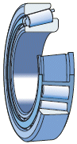

## Translation

|  |  |
| --- | --- |
| **Définition** | Un solide S2 est en mouvement de translation par rapport à S1 si le torseur cinématique de S2/S1 est de la forme : $\left\{V_{S2/S1}\right\}={\left\{\begin{matrix}\vec{0} \\ \vec{V_{P∈S2/S1}}\end{matrix}\right\}}_{∀P}$ est donc[2] que …  Le repère lié à S2 garde une orientation fixe par rapport au repère lié à S1. |

### 

|  |  |
| --- | --- |
| **Propriétés** | Vous remarquerez que le torseur cinématique d’un mouvement de translation est un couple $$∀\left(P,Q\right) \vec{V_{P∈S1/S2}}=\vec{V_{Q∈S1/S2}}+\vec{PQ}⋀\vec{Ω_{s2/s1}}$$ or $\vec{Ω_{S2/S1}}=\vec{0}$ donc $∀\left(P,Q\right) \vec{V_{P∈S1/S2}}=\vec{V_{Q∈S1/S2}}$ Dans un mouvement de translation, les vitesses de tous les points sont identiques |

### Translation rectiligne, circulaire, quelconque

La nature de la trajectoire d’un point d’un solide en translation permet de qualifier les différents types de translation.

Translation rectiligne : Les trajectoires des points sont des droites ou segments de droite parallèles

Translation circulaire : Les trajectoires des points sont des cercles ou arc de cercle se déduisant par translation. Les rayons de ces trajectoire sont égaux (cas du système à parallélogramme)

Translation curviligne : La trajectoire d’un point est une courbe « quelconque » les autres trajectoires se déduisant par translation

## Mouvement hélicoïdal

### Définition

|  |  |
| --- | --- |
| **Définition** | Un solide S2 est en mouvement hélicoïdal par rapport à S1 si le torseur cinématique de S2/S1 est de la forme : $$\left\{V_{S2/S1}\right\}={\left\{\begin{matrix}\vec{Ω_{s2/s1}}=k \vec{V_{P∈S2/S1}} \\ \vec{V_{P∈S2/S1}}\end{matrix}\right\}}_{P}$$ |

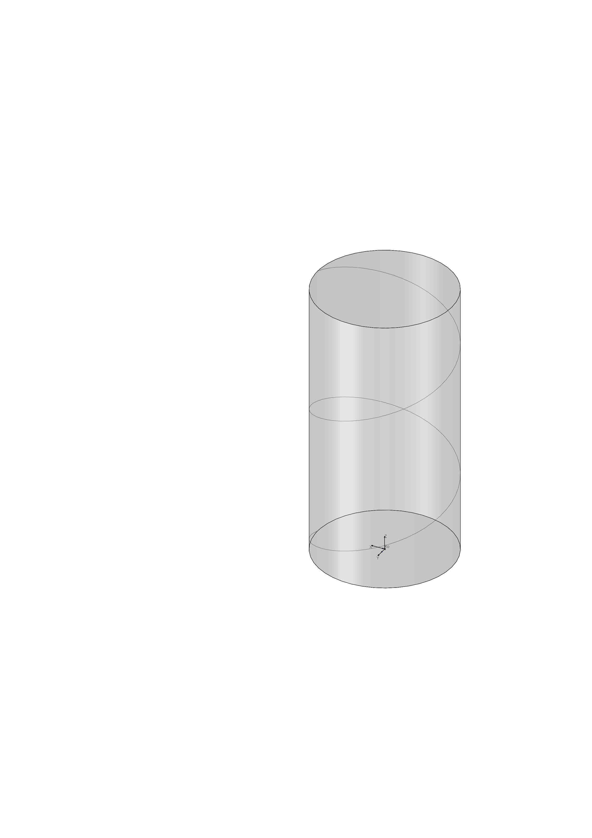

## Mouvement plan sur plan

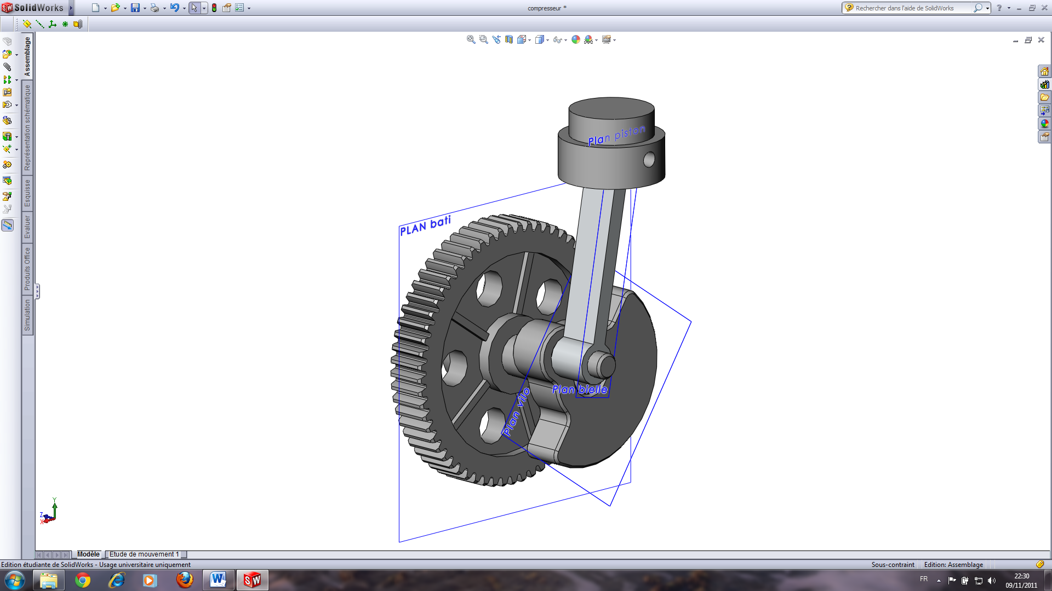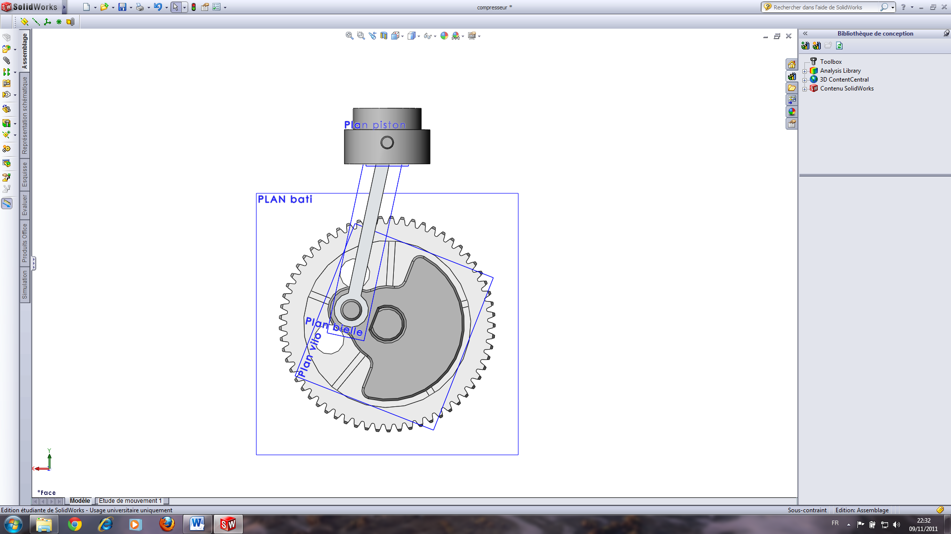

|  |  |
| --- | --- |
| **Définition** | Un solide S2 est en mouvement plan sur plan de normal $\vec{z_{1}}$ par rapport à S1 si le torseur cinématique de S2/S1 est de la forme : $$\left\{V_{S2/S1}\right\}={\left\{\begin{matrix}\vec{Ω_{s2/s1}}=ω_{S2/S1}∙\vec{z_{1}} \\ \vec{V_{P∈S2/S1}}=v_{x}∙\vec{x_{1}}+v_{y}∙\vec{y_{1}}\end{matrix}\right\}}_{∀P∈S2}$$ Tout plan de S1 perpendiculaire à $\vec{z_{1}}$ reste alors confondu avec un plan de S2. $\vec{Ω_{s2/s1}}$ est perpendiculaire à ces plans et $\vec{V_{P∈S2/S1}}$ est parallèle à ces plans. |

### Axe instantané de rotation, centre instantané de rotation

|  |  |
| --- | --- |
| **Définition** | De ce qui précède, dans un mouvement plan sur plan, $\vec{Ω_{s2/s1}}∙\vec{V_{P∈S2/S1}}=0$.La direction du vecteur rotation est fixe suivant la normal $\vec{n}$ au plan.  Ce mouvement est donc à tout instant un mouvement de rotation autour d’un axe $\left(I,\vec{n}\right)$ appelé **A**xe **I**nstantané de **R**otation et I un **C**entre **I**nstantané de **R**otation tel que . |

|  |  |
| --- | --- |
| **Propriétés** | Détermination du C.I.R Soit un point P quelconque de S2, pris dans plan privilégié où l’on cherche le C.I.R $I_{21}$: $$\vec{V_{P∈S2/S1}}=\underset{\vec{0} car CIR}{\underbrace{\vec{V_{I_{21}∈S2/S1}}}}+\vec{PI_{21}}⋀\vec{Ω_{s2/s1}}=\vec{PI_{21}}⋀\vec{Ω_{s2/s1}}$$ on en déduit que $\vec{PI_{21}}$ est perpendiculaire à $\vec{V_{P∈S2/S1}}$ $I_{21}$ est à l’intersection des perpendiculaires aux directions des vecteurs vitesses.  Autrement dit : dans un mouvement plan sur plan le champ des vecteurs vitesses de S2/S1 est tel que toutes les perpendiculaires aux vitesses sont concourantes en |

|  |  |
| --- | --- |
| **Illustration** |  |

##### Théorème des trois plans glissants ou des 3 C.I.R alignés

|  |  |
| --- | --- |
| Dans les mouvements plans relatif de trois solides S0, S1 et S2, les trois C.I.R $I_{12}$, $I_{10}$, $I_{20}$ sont alignés. | |
| **Démonstration** | Si $I_{12}$ est le C.I.R du mouvement de S1/S2 alors $\vec{V_{I_{12}∈S1/S2}}=\vec{0}$ donc $\vec{V_{I_{12}∈S1/S2}}=\vec{V_{I_{12}∈S1/S0}}+\vec{V_{I_{12}∈S0/S2}}=\vec{0}$   or $\vec{V_{I_{12}∈S1/S0}}=\underset{\vec{0} car CIR}{\underbrace{\vec{V_{I_{10}∈S1/S0}}}}+\vec{I_{12}I_{10}}⋀\vec{Ω_{s1/s0}}=\vec{I_{12}I_{10}}⋀\vec{Ω_{s1/s0}}$ de même $\vec{V_{I_{12}∈S0/S2}}=\underset{\vec{0} car CIR}{\underbrace{\vec{V_{I_{20}∈S0/S2}}}}$ + $\vec{I_{12}I_{20}}⋀\vec{Ω_{s0/s2}}=\vec{I_{12}I_{20}}⋀\vec{Ω_{s0/s2}}$ finalement : $\vec{I_{12}I_{10}}⋀\vec{Ω_{s1/s0}}=\vec{I_{12}I_{20}}⋀\vec{Ω_{s2/s0}}$ et comme $\vec{Ω_{s1/s0}}$ et $\vec{Ω_{s2/s0}}$ sont colinéaires alors $I_{12}$, $I_{10}$, $I_{20}$ sont alignés. |

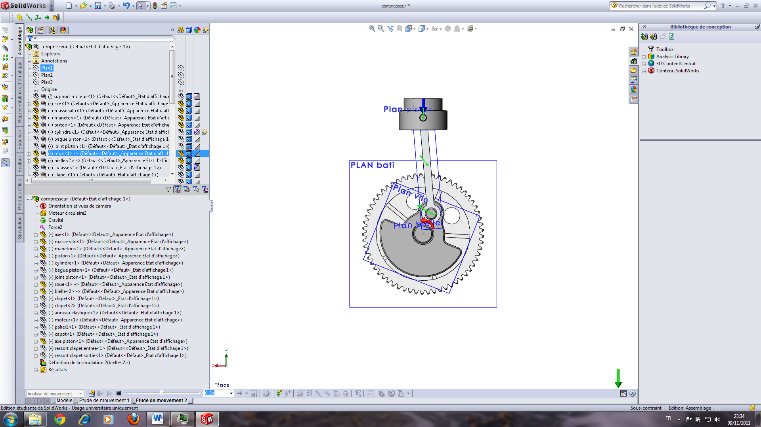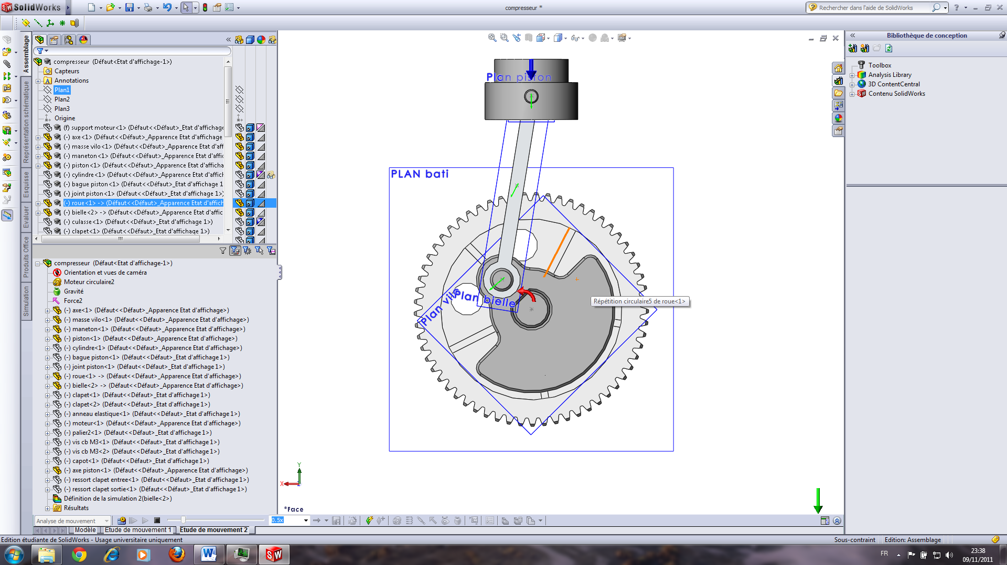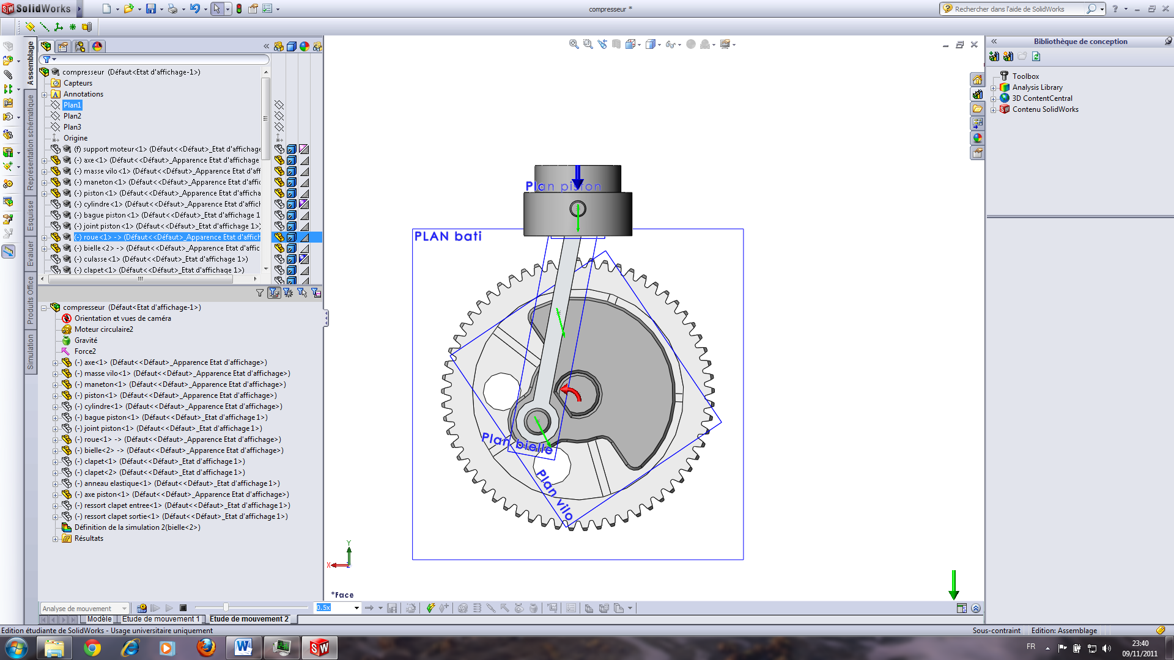

### Base et roulante dans un mouvement plan sur plan

|  |  |
| --- | --- |
| **Définitions** | Dans le mouvement plan sur plan de S2/S1, S1 étant la référence :   * La base est le lieu du C.I.R $I_{21}$ dans S1 * La roulante du mouvement est le lieu du C.I.R $I_{21}$ dans S2 |

|  |  |
| --- | --- |
| **Propriétés** | $\vec{V_{I_{21}∈S2/S1}}=\vec{0}$ implique que la base et la roulante sont à tout instant tangentes en $I_{21}$ est que la roulante roule sans glisser sur la base  Au cours du mouvement plan sur plan, la base est une courbe plane liée à S1, la roulante et une courbe plane liée à S2. |

## Cinématique du contact ponctuel de deux solides

|  |  |
| --- | --- |
| **Paramétrage** | * Soit S1 et S2, deux solides, chacun limité par une surface régulière en contact en un point $I$. $I1(t)$ * est confondu avec $I2(t)$ mais $I1(t)$ et $I2(t)$ sont variables avec $t$ sur les surfaces limitant S1 et S2. * Il existe un plan tangent (et un seul !) P1 en $I1$ à S1 et P2 en $I2$ à S2. P1 et P2 sont confondus en P, plan tangent commun. * On note $\vec{n_{21}}$ le vecteur unitaire de la normale en $I$ au plan P, orientée de S2 vers SI |

|  |  |
| --- | --- |
| **Définitions** | Les éléments de réduction en $I$ de $\left\{V_{S1/S2}\right\}$ sont ${\left\{\begin{matrix}\vec{Ω_{s1/s2}} \\ \vec{V_{I∈S1/S2}}\end{matrix}\right\}}_{I}$ On note $\vec{Ω_{s1/s2}}=\underset{pivotement}{\underbrace{\left(\vec{Ω_{s1/s2}}∙\vec{n_{21}}\right)∙\vec{n_{21}}}}+\underset{roulement}{\underbrace{\vec{ce qui reste}}}$  * Le pivotement est donc le vecteur projeté de $\vec{Ω_{s1/s2}}$ sur la normale : $$\vec{Ω_{piv de s1/s2}}=\left(\vec{Ω_{s1/s2}}∙\vec{n_{21}}\right)∙\vec{n_{21}}$$* Le roulement est dont le vecteur projeté de $\vec{Ω_{s1/s2}}$ sur le P qu’on peut écrire : $$\vec{Ω_{piv de s1/s2}}=\vec{n_{21}}∧\left(\vec{Ω_{s1/s2}}∧\vec{n_{21}}\right)$$ $\vec{V_{I∈S1/S2}}$* est la vitesse de glissement en I de S1 par rapport à S2 : |

***Remarques importantes :***

Si les mouvements de S1 et S2 sont connus par rapport à un espace R de référence alors d’après la composition des vitesses, il vient :

$$\vec{V_{I∈S1/S2}}=\vec{V_{I∈S1/R}}-\vec{V_{I∈S2/R}}$$

Ce qui s’avéra bien commode pour calculer la vitesse de glissement sans avoir à définir les paramètres de mouvement entre S2 et S1 !!!!

1. Et donc au rayon défini comme la distance entre l’axe (ou le centre) est le point considéré…
2. Si ça translate c’est que ça ne tourne pas…Lapalissade !